**Отчет по лабораторной работе 1.**

**Тема:** Интегрированные среды разработки и их базовые отличия.

**Введение**

Интегрированные среды разработки (Integrated Development Environments, IDE) являются программными пакетами, предназначенными для облегчения процесса разработки программного обеспечения. Они предоставляют разработчикам набор инструментов, включая текстовый редактор, компилятор, отладчик и другие вспомогательные средства, объединенные в одном приложении.

**Цель работы**

Целью данной лабораторной работы является изучение основных характеристик и отличий различных интегрированных сред разработки, их преимуществ и недостатков.

**Методика**

Для достижения поставленной цели был проведен анализ нескольких популярных интегрированных сред разработки, включая Visual Studio Code, IntelliJ IDEA, Eclipse. Были рассмотрены основные функциональные возможности, поддерживаемые языки программирования, доступные инструменты и средства для упрощения процесса разработки.

1. **Visual Studio Code**

* Разработчик: Microsoft.
* Основные языки программирования: Поддерживает широкий спектр языков программирования, включая JavaScript, TypeScript, Python, C#, C++, Java, HTML, CSS и многие другие.
* Особенности:

1. Кросс-платформенность: Visual Studio Code доступен на различных операционных системах, включая Windows, macOS и Linux, что делает его удобным инструментом для разработки на разных платформах.
2. Легковесность: В отличие от полной версии Visual Studio, Visual Studio Code представляет собой более легкий текстовый редактор с расширенными возможностями, что делает его быстрее и менее требовательным к ресурсам.
3. Расширяемость: Visual Studio Code поддерживает обширную систему расширений, которая позволяет настраивать среду разработки под конкретные потребности разработчика. Расширения могут добавлять поддержку для новых языков программирования, интегрировать сторонние инструменты, добавлять новые функциональные возможности и многое другое.
4. Интеграция с Git: Встроенная поддержка системы контроля версий Git облегчает работу с проектами, позволяя разработчикам отслеживать изменения в коде, вносить коммиты, слияния и управлять ветвями прямо из среды разработки.
5. Автозавершение кода и подсветка синтаксиса: Visual Studio Code предоставляет удобные инструменты для работы с кодом, включая автодополнение, подсветку синтаксиса, отображение подсказок и документации к API.
6. Отладка: Интегрированный отладчик позволяет разработчикам выполнять отладку кода, устанавливать точки останова, просматривать значения переменных и отслеживать выполнение программы.

**Иллюстрация IDE - Visual Studio Code**

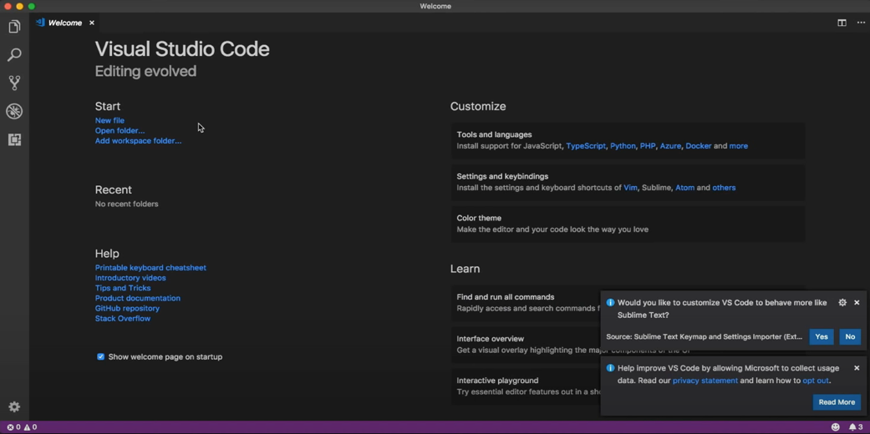

Рисунок 1 - Start Screen‎

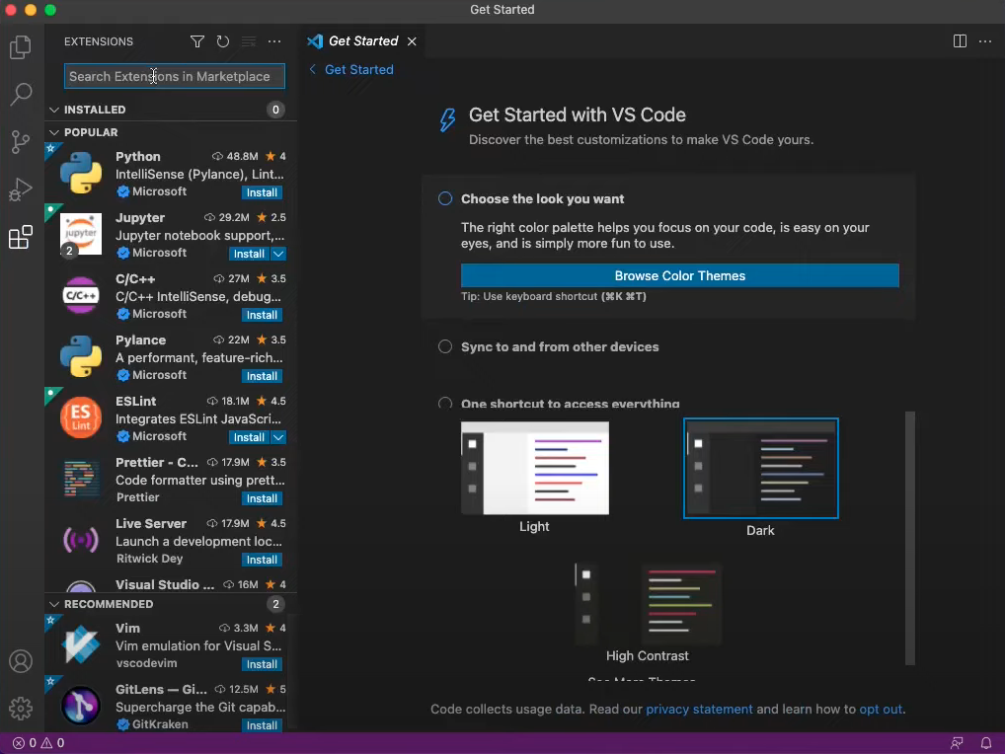

Рисунок 2 - Настройка плагинов в VS Code

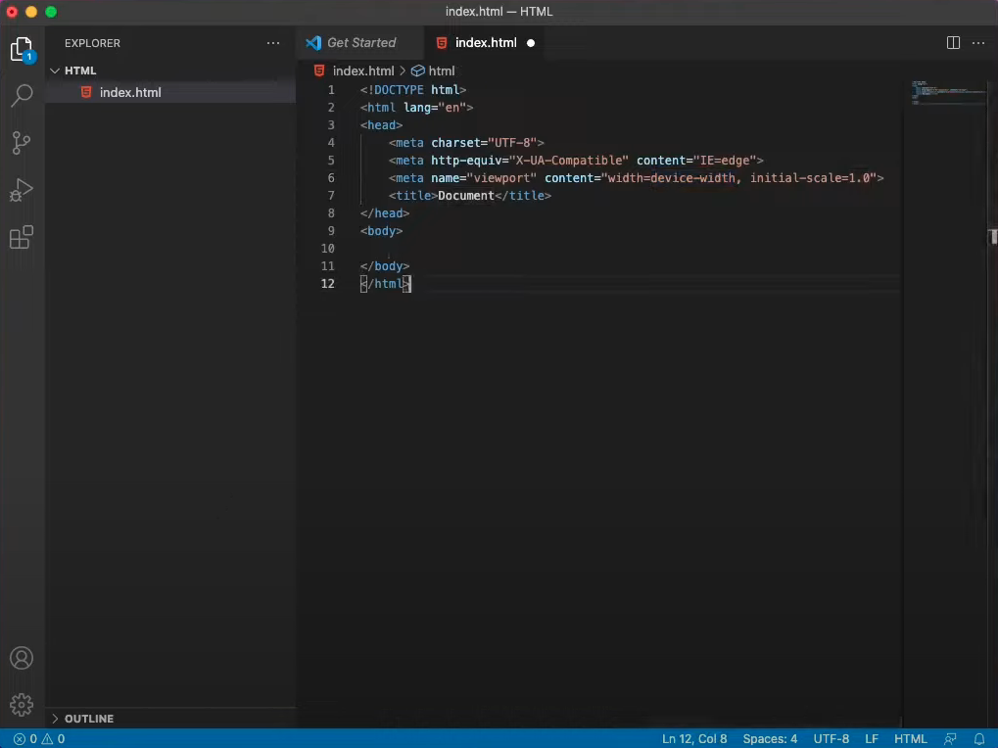

Рисунок 3 - Редактор кода

1. **IntelliJ IDEA**

* Разработчик: JetBrains.
* Основные языки программирования: Java, Kotlin, Groovy, Scala и другие.
* Особенности:
  + - 1. Умное автозавершение кода: IntelliJ IDEA предлагает интеллектуальное автодополнение кода, которое учитывает контекст и предлагает наиболее вероятные варианты продолжения кода.
      2. Анализ кода: Интегрированная система анализа кода позволяет выявлять потенциальные проблемы, ошибки и неоптимальные конструкции в коде, что способствует повышению качества программного обеспечения.
      3. Интеграция с фреймворками: IntelliJ IDEA предоставляет широкий выбор интеграции с популярными фреймворками и инструментами разработки, такими как Spring, Hibernate, Maven, Gradle и другие.
      4. Система управления версиями: Поддержка систем управления версиями, таких как Git, Subversion и Mercurial, позволяет разработчикам управлять изменениями в коде, проводить слияния и просматривать историю изменений.
      5. Интегрированная среда разработки для Kotlin: IntelliJ IDEA представляет собой рекомендуемую среду разработки для языка Kotlin, обеспечивая полную поддержку всех особенностей языка.
      6. Поддержка различных типов проектов: Среда разработки поддерживает создание различных типов проектов, включая веб-приложения, настольные приложения, мобильные приложения и другие.
      7. Плагины: IntelliJ IDEA обладает широкой поддержкой плагинов, которые позволяют расширять функциональность среды разработки в соответствии с потребностями разработчика.

**Иллюстрация IDE - IntelliJ IDEA**

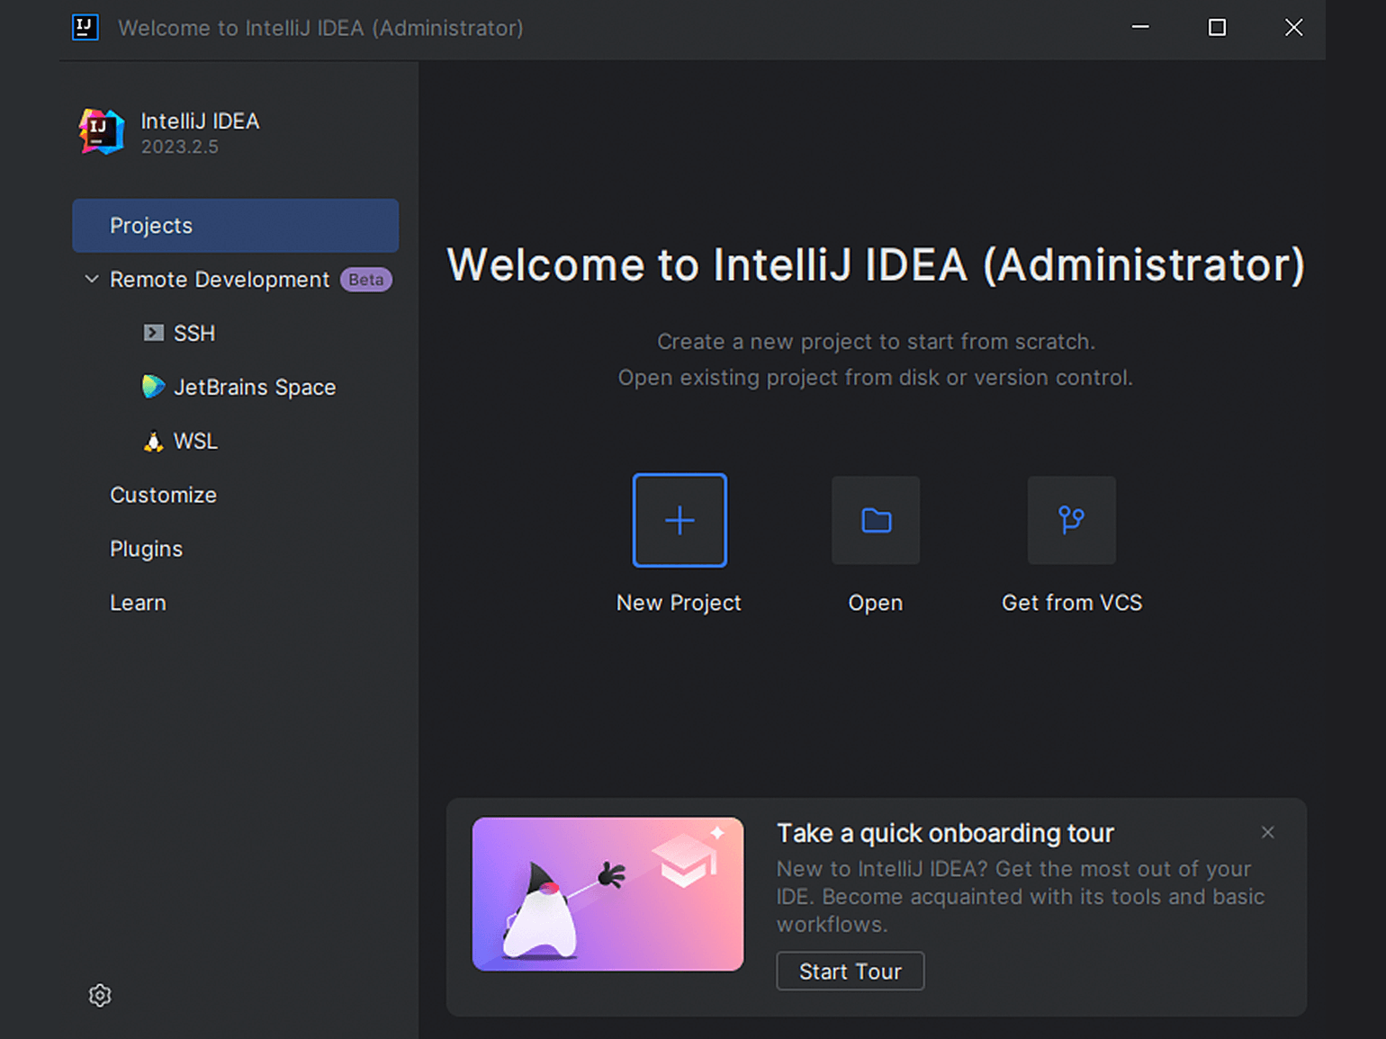

Рисунок 4 - Start Screen‎

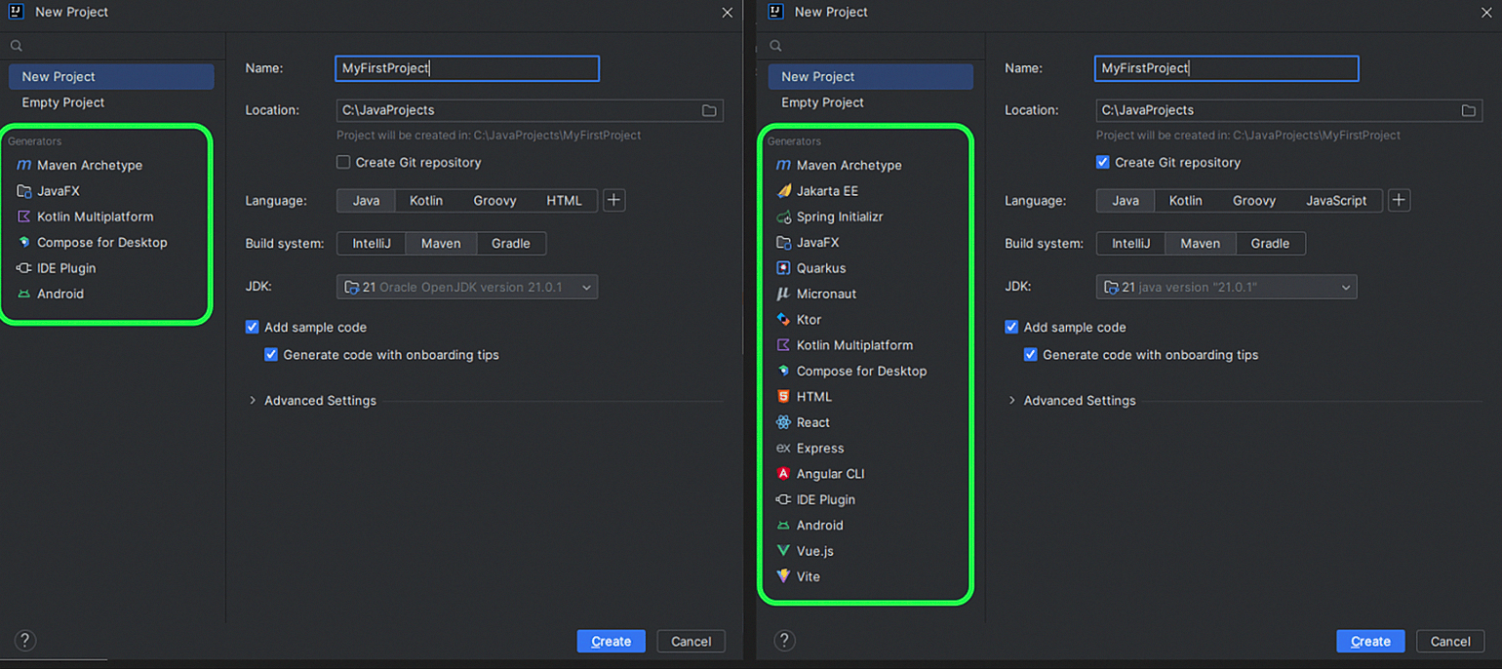

Рисунок 5 - Подключённые и настроенные фреймворки

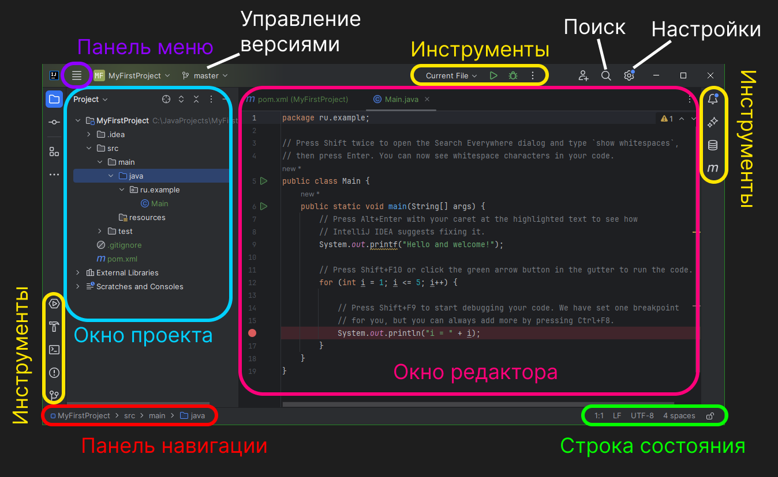

Рисунок 6 - Интерфейс и навигация в IntelliJ IDEA

1. **Eclipse**

* Разработчик: Eclipse Foundation.
* Основные языки программирования: Java, C/C++, PHP, JavaScript и другие.
* Особенности:
  + - 1. Гибкая архитектура: Eclipse представляет собой гибкую и расширяемую среду разработки, которая базируется на плагинах. Это позволяет настраивать среду под различные типы проектов и предпочтения разработчиков.
      2. Широкая поддержка языков программирования: Помимо Java, Eclipse поддерживает разработку на других языках программирования, таких как C/C++, PHP, JavaScript, Python и другие, благодаря обширной библиотеке плагинов.
      3. Интеграция с системами управления версиями: Eclipse интегрируется с различными системами управления версиями, такими как Git, CVS и Subversion, обеспечивая удобное управление версиями и изменениями в коде.
      4. Разработка веб-приложений: С помощью плагинов, таких как Eclipse Web Tools Platform (WTP), среда разработки Eclipse обладает возможностями для создания веб-приложений с использованием различных технологий, таких как HTML, CSS, JavaScript, JSP и другие.
      5. Работа с базами данных: Eclipse предоставляет инструменты для работы с базами данных, включая поддержку SQL и интеграцию с популярными системами управления базами данных, такими как MySQL, PostgreSQL, Oracle и другие.
      6. Средства отладки и профилирования: Интегрированный отладчик и профилировщик позволяют разработчикам находить и исправлять ошибки в коде, а также оптимизировать производительность приложений.
      7. Обширное сообщество и плагины: Eclipse имеет активное сообщество разработчиков и широкий выбор плагинов, что делает его одним из самых распространенных и гибких инструментов разработки.

**Иллюстрация IDE - Eclipse**

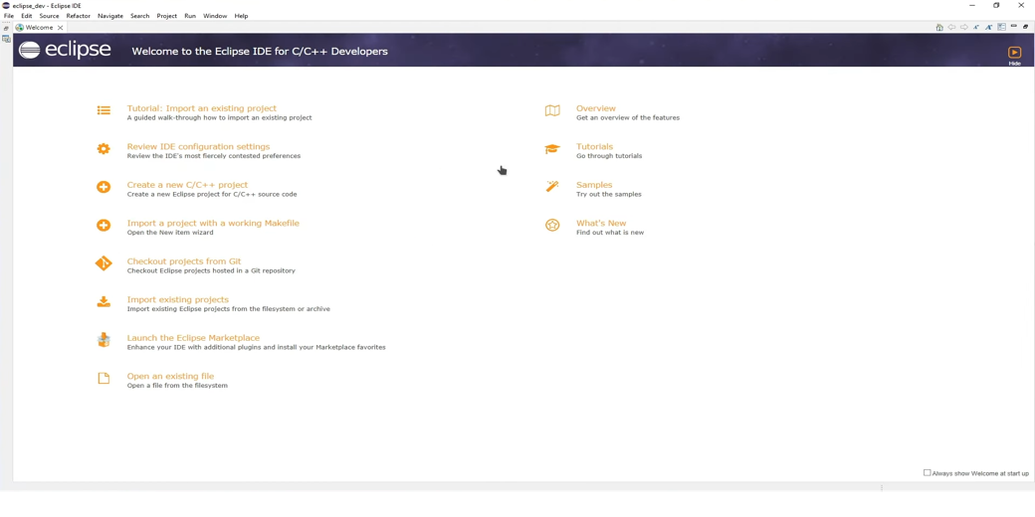

Рисунок 7 - Start Screen‎

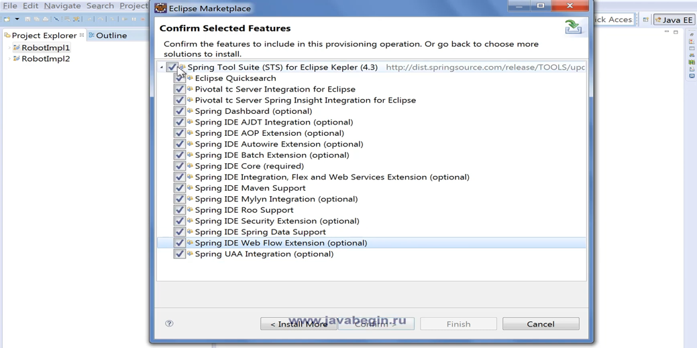

Рисунок 8 - Настройка плагинов в Eclipse

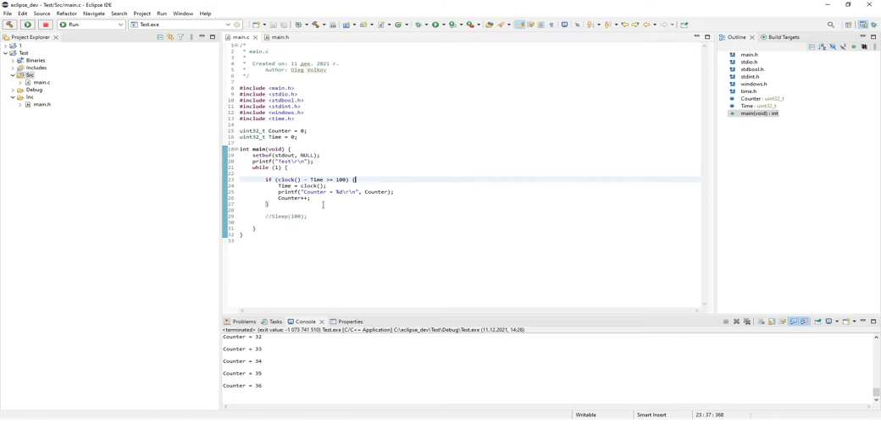

Рисунок 9 - Редактор кода

**Отчет по лабораторной работе 2.**

**Тема:** Потоковая диаграмма GitHub и Архитектура среды. Создание локального (директории) и системного репозитария.

**Цель работы**

Целью данной лабораторной работы является ознакомление с процессом создания потоковой диаграммы для работы с репозиториями на платформе GitHub, а также с архитектурой среды для создания локального и системного репозитария.

**Методика**

Создание потоковой диаграммы работы с локальным и удаленным репозиториями: Первым шагом была создана потоковая диаграмма, отражающая общий процесс работы с репозиториями как на локальном компьютере, так и на удаленном сервере. Диаграмма включает такие этапы, как создание репозитория, добавление файлов, коммит изменений, пуш на удаленный сервер, а также слияние и обновление данных.

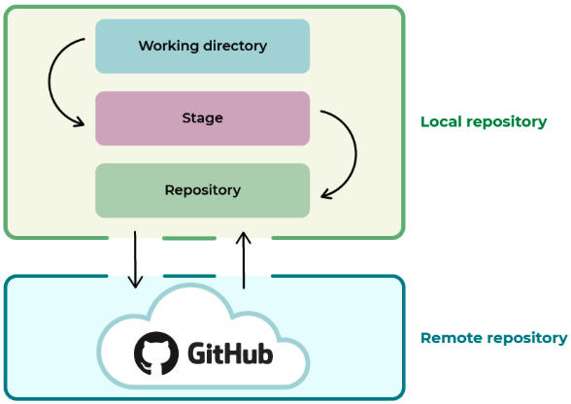

Рисунок 10 - Общая потоковая диаграмма

1. **Working Directory (Рабочий каталог):** Этот этап представляет собой начальное состояние проекта, где вносим изменения в файлы.
2. **Stage (Стейдж):** Здесь происходит подготовка файлов к коммиту. Выбираем изменения, которые хотим включить в следующий коммит.
3. **Local Repository (Локальный репозиторий):** В этом этапе изменения фиксируются локально с помощью коммита. Файлы сохраняются в нашем локальном репозитории.
4. **Remote Repository (Удалённый репозиторий):** После коммита изменения отправляются на удалённый репозиторий на GitHub с помощью команды «*git push*». Это позволяет синхронизировать изменения между вашим локальным и удалённым репозиториями.

Ниже приведен пример последовательности действий, описанных выше. В начале был склонирован удаленный репозиторий. Затем мы создали новый файл и внесли в него изменения.

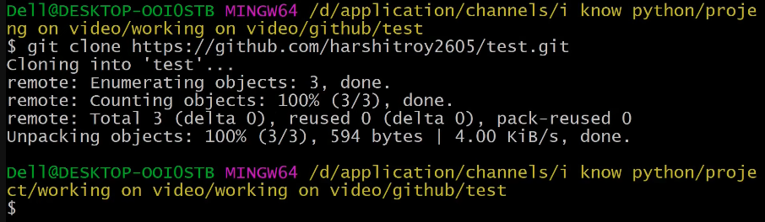

Рисунок 11 - Клонирование удалённого репозитория

Затем вносим в него изменения и фиксируем их с помощью команды «*git commit*».



*-m* (для сообщения) - это то, что мы называем аргументом, который добавляется к основной команде. В этом случае *-m* позволяет прикрепить конкретное сообщение к фиксации.

Отправка коммита в удаленный репозиторий - это важный шаг после создания версии проекта. Теперь необходимо отправить изменения из локального репозитория в удаленный. Этот процесс называется «пушем». Для того чтобы выполнить первый пуш, необходимо выполнить несколько предварительных настроек. Во-первых, необходимо установить связь между локальным репозиторием и удаленным репозиторием, который ранее создали на GitHub.

1. Переходим на GitHub.
2. Нажимаем на значок в правом верхнем углу.
3. Нажимаем на «ваши репозитории».
4. Нажимаем на репозиторий, который создали в первой части курса, «OpenclassroomsProject»

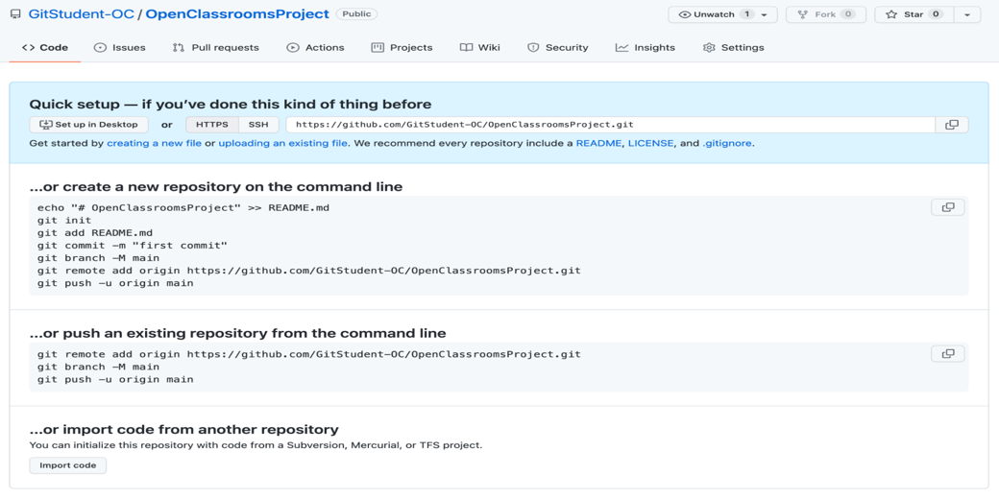

Рисунок 11 – Связь локального репозитория с удаленным репозиторием

Теперь потребуется скопировать ссылку, которая отображается на скриншоте. Затем возращаемся в Git Bash и вводим следующую команду:



Затем вводим команду:



И вот он - связали свой локальный репозиторий с удаленным репозиторием. Теперь можем отправлять фиксации из своего репозитория в удаленный репозиторий GitHub с помощью следующей команды:



Теперь эта версия проекта теперь хранится в облаке.

**Отчет по лабораторной работе 3.**

**Тема:** Разработка потоковых диаграмм их реализация в среде VS Code

**Цель** **работы**

Целью данной лабораторной работы было ознакомление с процессом разработки потоковых диаграмм и их реализация в среде разработки VS Code.

**Методика**

Для создания подобных диаграмм в VS Code, не покидая редактора, просто необходимо установить расширение интеграции Draw.io из Marketplace.

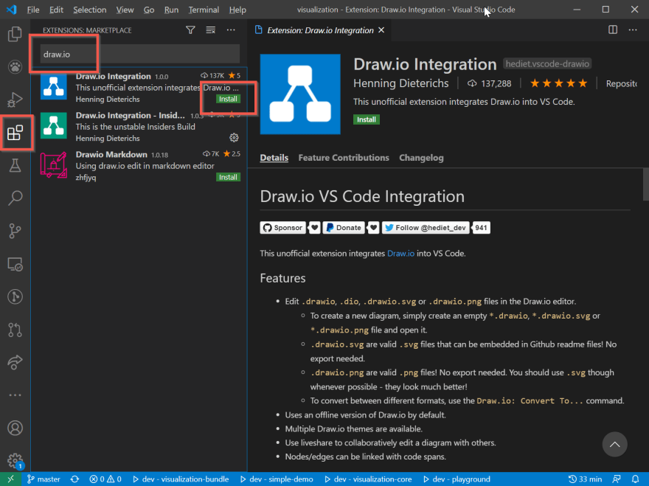

После установки расширения можно легко создать файл ввода-вывода с расширением «*draw.io*» прямо в окне проводника.



Из этого получается стандартный интерфейс *draw.io*», где можно создавать собственные диаграммы.



Для отслеживания изменений в файлах *draw.io*» можно использовать git.

**Отчет по лабораторной работе 4.**

**Тема:** Создание профайла VS code для работы в среде Python. Виды профайлов. Их использование при распределенной разработки. Структура профайла. GitHub copilot. UML (Unified Model Language) - диаграмма взаимодействий

**Цель** **работы**

Цель данной лабораторной работы заключается в изучении создания профайла в среде разработки Visual Studio Code (VS Code) для эффективной работы с языком программирования Python. Профайлы позволяют настраивать среду разработки в соответствии с потребностями конкретного проекта или команды разработчиков.

**Методика**

Для создания нового профиля предлагается воспользоваться следующим пунктом меню: Файл > Настройки > Профили > Создать профиль (или Код > Настройки > Профили > Создать профиль на macOS).

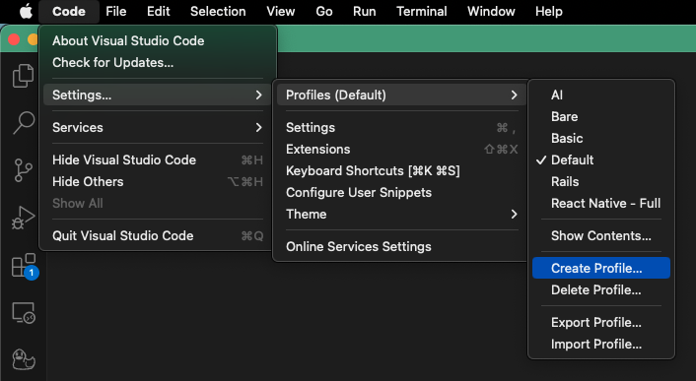

В правом нижнем углу панели действий находится кнопка "Управление шестерней", которая открывает командное меню "Профиль".

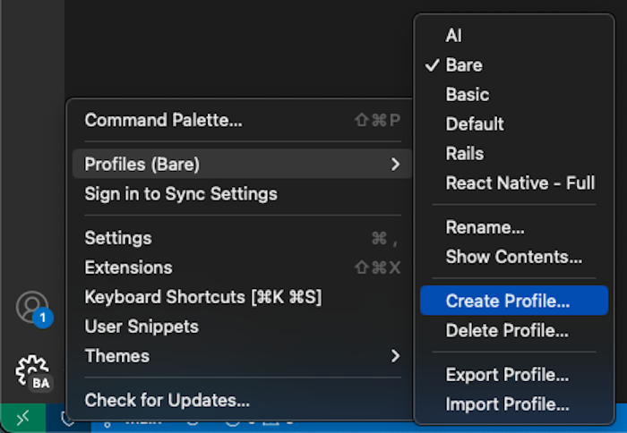

Команда "Создать профиль" доступна через палитру команд под названием «Profiles».

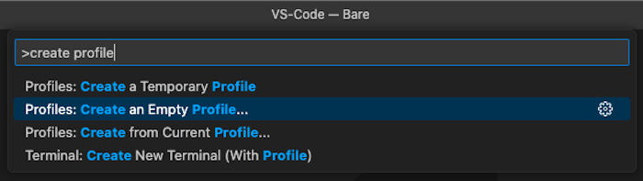

Следует создать новый профиль, опираясь на текущий или пустой профиль. После этого будет предложено указать имя для нового профиля.

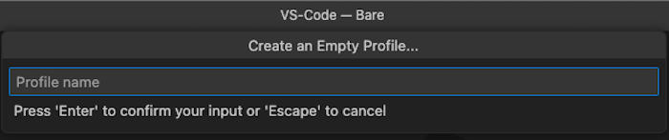

После выполнения этих шагов мы замечаем, что в созданном профиле содержится основная конфигурация, включая установку необходимых расширений. Мы приступаем к установке расширений, необходимых для работы с проектом на Python.

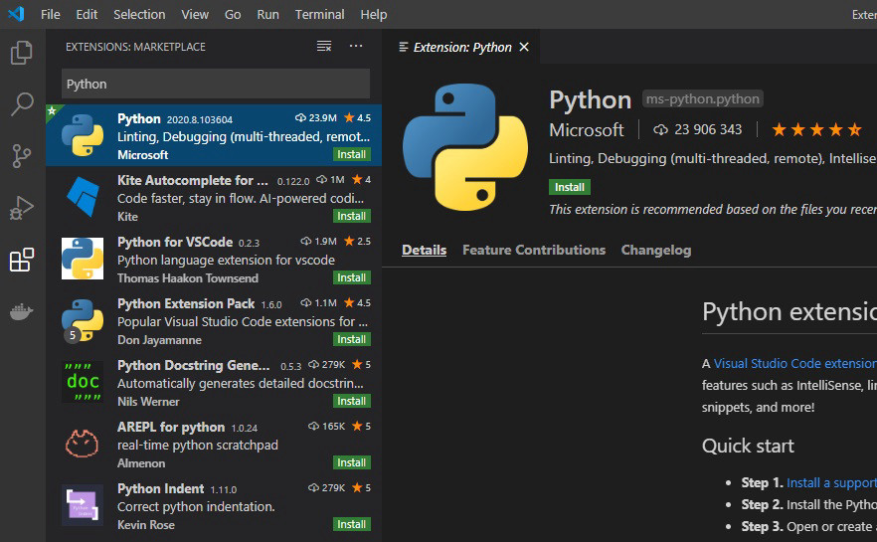

Давайте создадим небольшую программу:

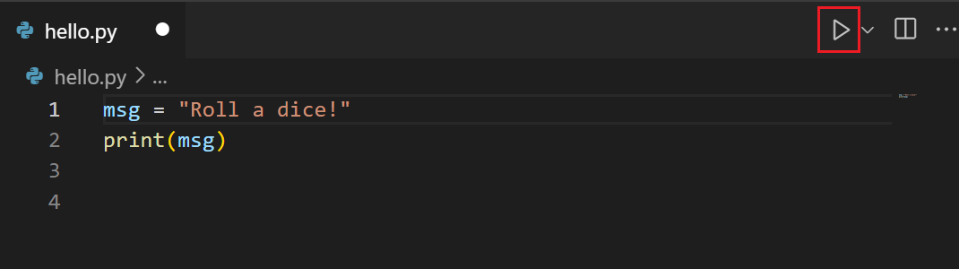

Этот код просто выводит фразу «Roll a dice» на экран.

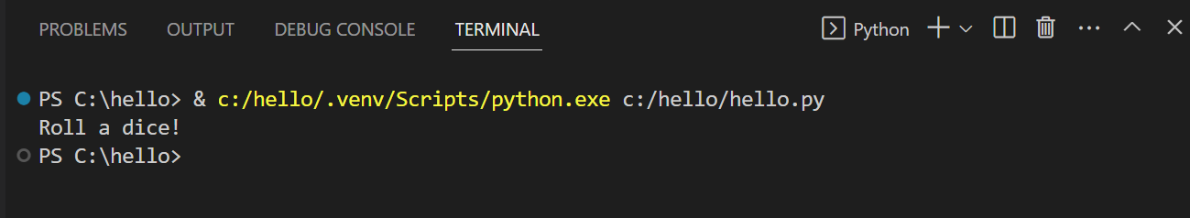

После успешного запуска программы с расширением, можно утверждать, что процесс создания профайлов представляет собой гибкую настройку среды разработки под конкретные потребности проекта или направления. Это означает, что можно настроить профиль для веб-разработки на Java или для разработки нативных приложений. Переключаясь на соответствующий профиль, разработчик может быть уверен, что у него есть все необходимые инструменты для выполнения задачи.

Теперь настроим GitHub Copilot. Процесс установки прост: открываем вкладку «Extensions», затем находим расширение «GitHub Copilot» и активируйте его, нажав кнопку «Install».



GitHub Copilot - это ваш интеллектуальный соавтор в программировании. Он непрерывно анализирует код, который вы пишете, и предлагает варианты его дальнейшего развития в виде отдельных фрагментов или даже целых функций. Пример работы GitHub Copilot на Javascript приведен ниже.

При использовании GitHub Copilot Chat для получения предложений кода, вы можете воспользоваться возможностью принять предложения, скопировав их из интерфейса чата или нажав кнопку «Insert at Cursor». Кроме того, предложенный код можно вставить в новый файл или выполнить в терминале, если это необходимо и возможно.



В качестве средства для генерации диаграмм кода я выбрал PlantUML. PlantUML можно использовать онлайн на различных платформах, а также можно установить его локально на компьютер. Для создания диаграмм я использую комбинацию Visual Studio Code и расширение PlantUML на операционной системе Mac OS. Для установки PlantUML в среде VS Code достаточно выполнить команду «ext install plantuml» в терминале.



Также существует возможность использовать PlantUML с помощью расширений для среды разработки Visual Studio Code.

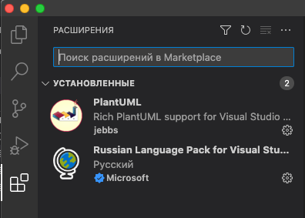

Создаем директорию для нового проекта и внутри неё создаем файл. Рекомендуемые расширения файлов для использования включают *.wsd, *.py, *.pu, *.puml, *.plantuml, *.iuml. Для удобства наглядности я использую расширение *.plantuml. Далее, в локальном редакторе, начинаем писать нашу первую схему. Запускаем render картинки схемы.

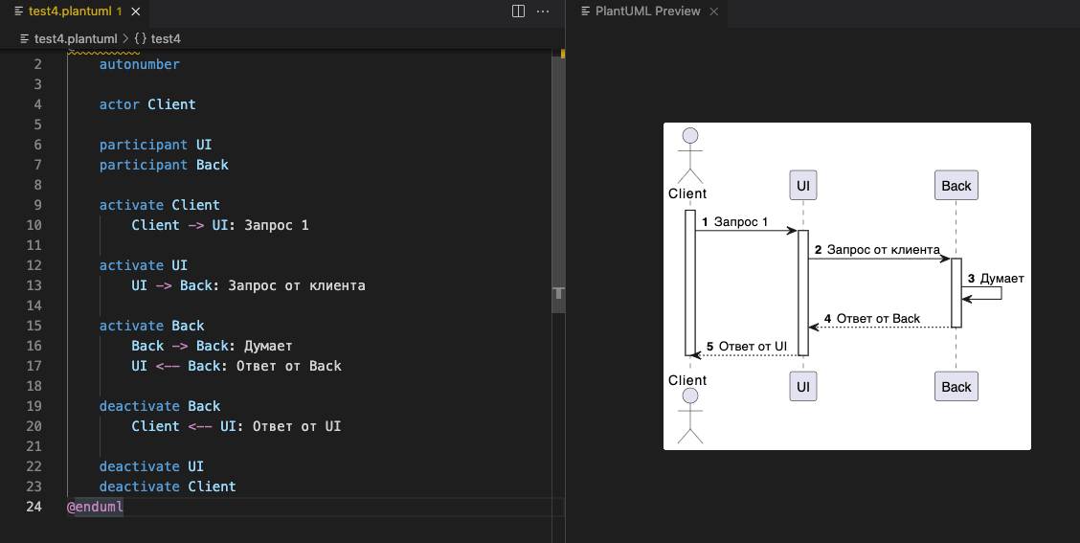

Возможно сохранение изображений из PlantUML в различных форматах, включая .png.

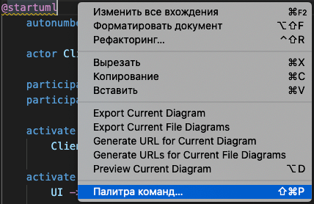

В поле ввода следует набрать фразу «PlantUML: Export Current Diagram» (также доступны аналогичные действия).

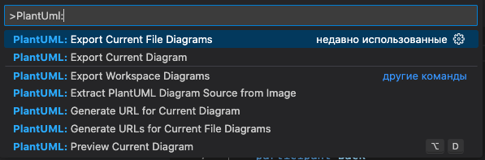

Мы определяем формат файла для сохранения, например, выбираем *.png. После сохранения файл будет автоматически создан и сохранен в папке проекта.

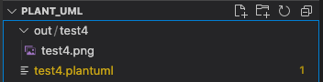

**Отчет по лабораторной работе 5.**

**Тема:** Создание ветвей в GitHub для распределенной разработки и их слияние из среды VS Code

**Цель** **работы**

Цель данной лабораторной работы заключается в изучении процесса создания и управления ветвями в GitHub для поддержки распределенной разработки программного обеспечения. В качестве инструмента для выполнения задачи будет использоваться среда разработки Visual Studio Code (VS Code).

**Методика**

Для выполнения лабораторной работы, предполагающей создание и управление ветвями в репозитории GitHub через среду разработки Visual Studio Code (VS Code), необходимо предварительно установить соответствующее расширение под названием «Git Graph». Это расширение обеспечивает удобный и наглядный интерфейс для визуализации и управления историей коммитов и ветвлениями в вашем репозитории Git.

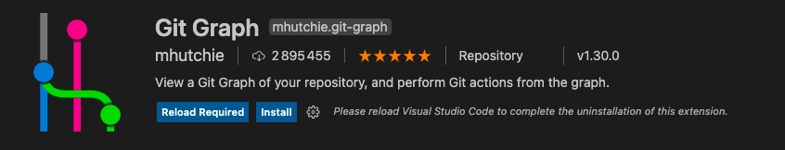

Создаем простой код на HTML, который является языком разметки веб-страниц.

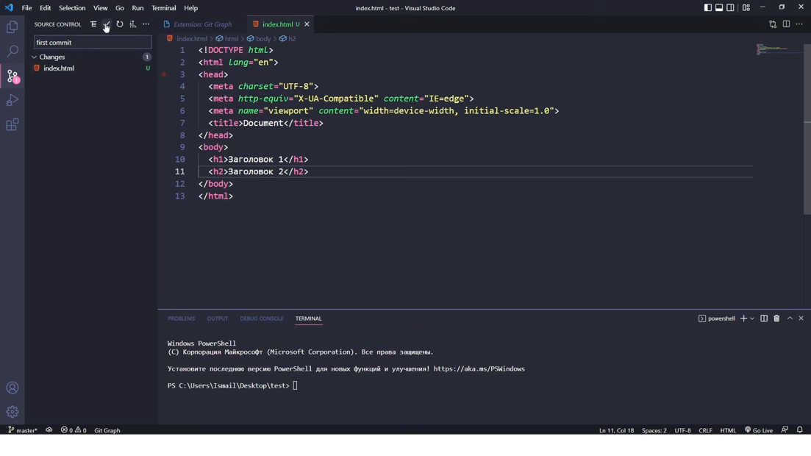

Теперь мы переходим в Git Graph, где мы можем увидеть нашу созданную ветку и первый коммит.

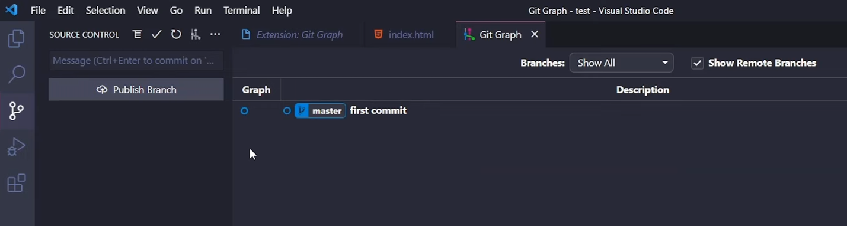

При внесении изменений в код мы также можем наблюдать изменения в структуре ветки, которая была создана ранее.

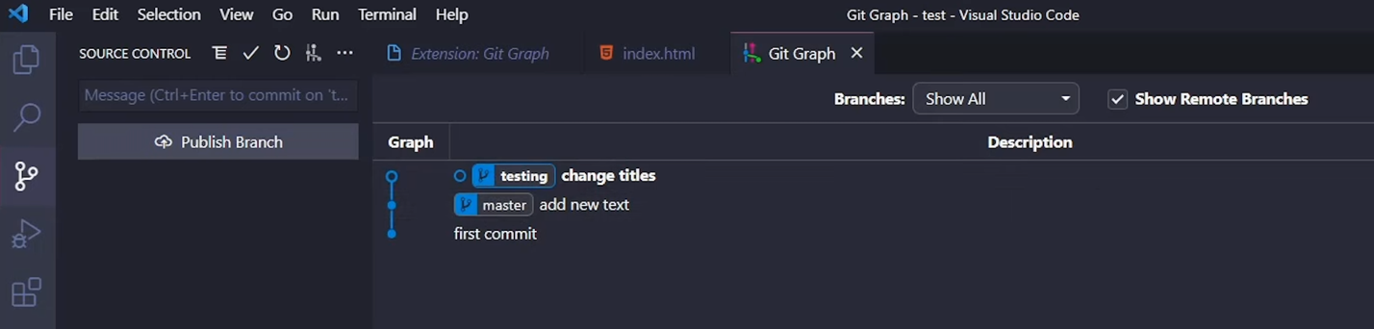

Сейчас попытаемся внести изменения только в первый коммит в ветке «master», оставив остальную часть ветки без изменений. Сейчас можем наблюдать отклонение от основной линии разработки, что явно видно здесь.

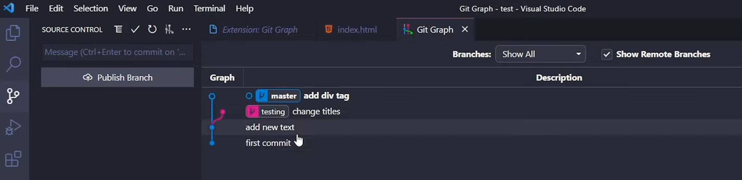

Теперь перейдем к первой ветке «first commit», где создадим новую ветку, внесем изменения в код и зафиксируем их с помощью коммита. После этого мы оценим результат.

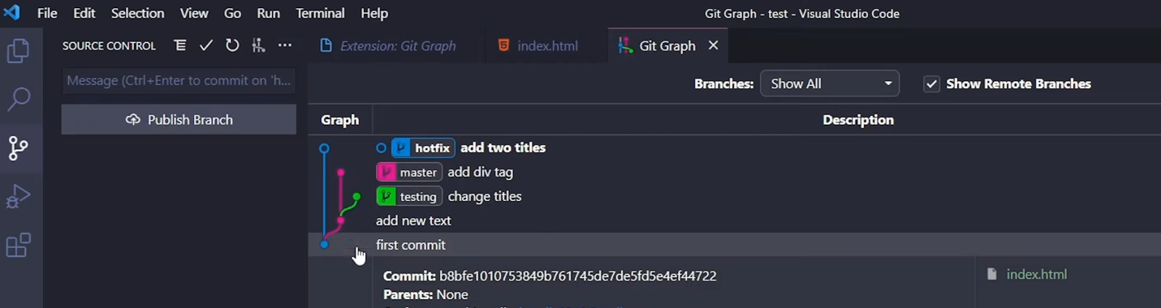

Когда необходимо внедрить изменения в основную ветку «master», мы выполняем слияние с помощью команды «git merge».

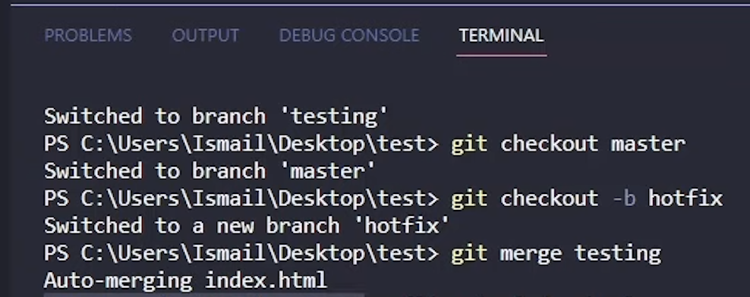

Результат слияние показан ниже.

